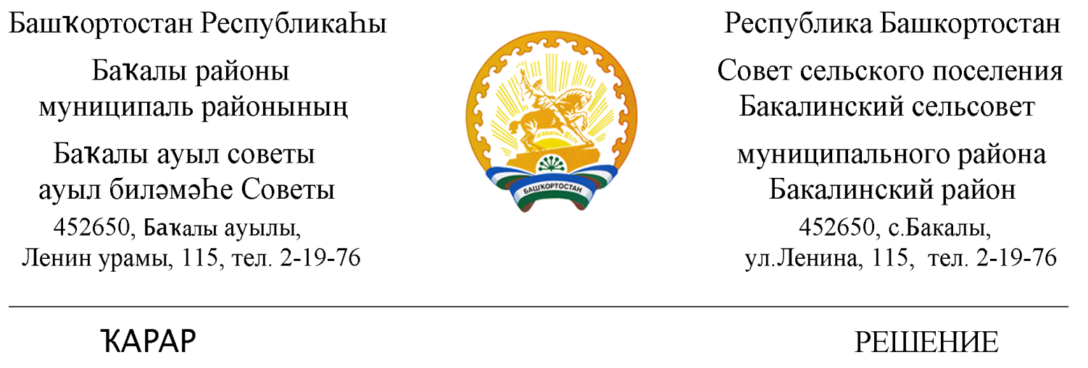

«10» февраль 2014 й. № 183 «10» февраля 2014 г.

Об утверждении Правил землепользования и застройки с. Бакалы сельского поселения Бакалинский сельсовет муниципального района Бакалинский район Республики Башкортостан

В соответствии Градостроительным кодексом Российской Федерации, Федеральным законом от 06 октября 2003 года № 131-ФЗ «Об общих принципах организация местного самоуправления в Российской Федерации», в целях создании условий для устойчивого развития территорий застройки с. Бакалы сельского поселения Бакалинский сельсовет, обеспечения прав и законных интересов физических и юридических лиц, в том числе правообладателей земельных участков и объектов капитального строительства, на основании результатов публичного слушания, руководствуясь Уставом сельского поселения Бакалинский сельсовет муниципального района Бакалинский район Республики Башкортостан,
Совет сельского поселения Бакалинский сельсовет муниципального района Бакалинский район Республики Башкортостан
РЕШИЛ:
- Утвердить Правила землепользования и застройки с. Бакалы сельского поселения Бакалинский сельсовет муниципального района Бакалинский район Республики Башкортостан (прилагается).
- Настоящее решение обнародовать в установленном порядке.
- Контроль за выполнением данного решения возложить на постоянную комиссию Совета по земельным вопросам, благоустройству и экологии, администрацию сельского поселения.

Председатель Совета И.Н. Миронов

